SVETOVNI DAN BOJA PROTI REVŠČINI
https://www.youtube.com/watch?v=oZRMU-Jlp9Y

17. oktobra obeležujemo mednarodni dan boja proti revščini, katerega namen je opozarjati na problem revščine v svetu in spodbuditi aktivnosti za njeno zniževanje. Dejstvo je, da ima revščina izjemno poguben vpliv na življenja otrok po vsem svetu. Raziskave kažejo, da revščina negativno vpliva na zdravje otrok, njihov razvoj, izobrazbene dosežke. Otroci iz revnih družin se srečujejo z različnimi oblikami prikrajšanosti skozi celoten življenjski cikel.
Tudi v Sloveniji revščina močno zaznamuje življenja otrok. Zadnji dostopni podatki prikazujejo razmere leta 2019, torej pred pandemijo, ko smo delež otrok, ki živijo pod pragom tveganja revščine znižali v primerjavi z letom prej. Stopnja tveganja revščine otrok se je znižala - iz 11,7 % v letu 2018 na 10,5 % v letu 2019. V lanskem letu je torej revščino tvegalo kar 41.000 otrok, kar je za 4.000 manj kot v 2018.
Revščina prizadene nekatere skupine otrok bolj kot druge – revščino še posebej tvegajo otroci iz družin brez delovno aktivnih članov, otroci z migrantskim ozadjem, otroci iz enostarševskih družin ter otroci, ki živijo v najemniških stanovanjih. Nizek socialno ekonomski položaj družine vpliva tudi na zadovoljstvo z življenjem otrok, kjer beležimo nižjo stopnjo zadovoljstva, to pa posledično vpliva tudi na duševno zdravje otrok. To kaže, da je revščina izrazito kompleksen pojav, ki terja na sodelovanju utemeljene rešitve.
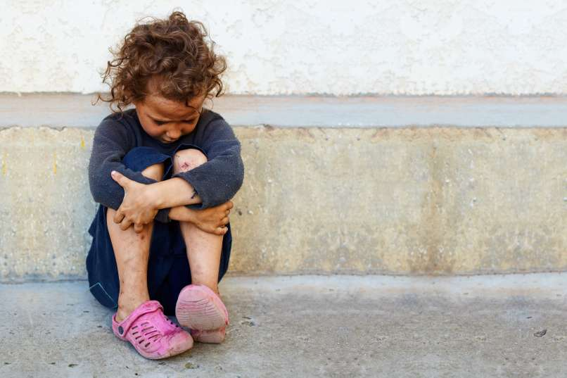
Za konec pa si oglejte kako je razporejeno svetovno gospodarstvo in kaj narediti, ko ni dovolj niti za najnujnejše:
https://otroski.rtvslo.si/infodrom/prispevek/1407
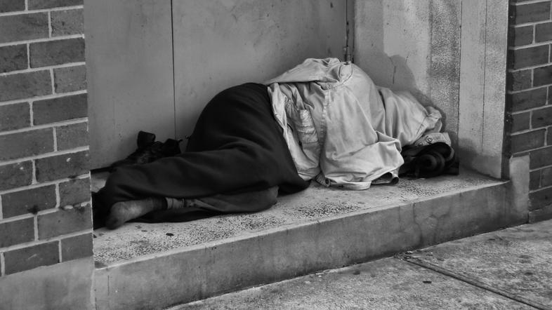
https://www.youtube.com/watch?v=uCs4I9jkHSM
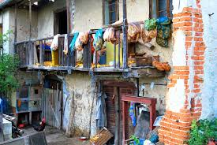

Pri sestavljanju prispevka je sodeloval učenec izbirnega predmeta vzgoja za medije – televizija, Tian Horvat, 9.b.

